Общество с ограниченной ответственностью

«Читинский мебельный деревообрабатывающий комбинат»

Адрес: 672001, г. Чита, ул. Вокзальная 3, ИНН 7536057650 КПП 753601001, Р/сч 40702810774000104221 в Чит. ОСБ № 8600 г. Чита, К/сч 30101810500000000637, БИК 047601637, ОКПО 74423169, Факс: 8 (3022) 31-27-60
Почтовый адрес: 672020 г.Чита, а/я 946, E-mail: mdk-market@yandex.ru

Мебель на металлокаркасе
Покрытие порошковыми красками по каталогу RAL

Мебель в стиле «Лофт»

Артикул |  | Наименование |  | Вид изделия |  | Цена (руб) цветной | Цена (руб) под хром
Лофт-1 | Стеллаж в стиле «Лофт»  800х340х2000 |  | 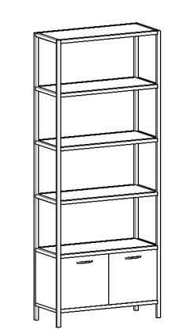 |  | 9670 |  | 9865
Лофт-2 | Вешалка на колесной опоре  740х400х1450 |  | 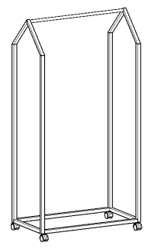 |  | 2645 |  | 2815
Лофт-3 | Кровать
Лофт-4 | Тумба прикроватная в стиле «Лофт»  440х440х550 |  | 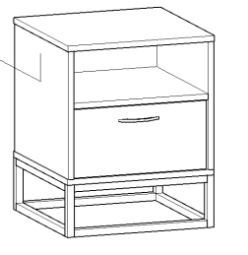 |  | 3750 |  | 3800
Лофт-5 | Стойка в стиле «Лофт»  1500х500х1100 |  | 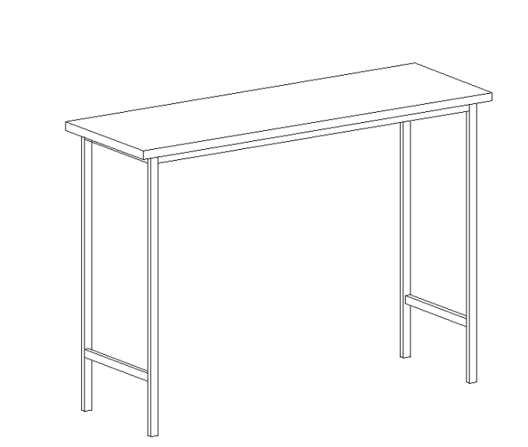 |  | 5850 |  | 5970
Лофт-6 | Стул барный «Лофт» |  | 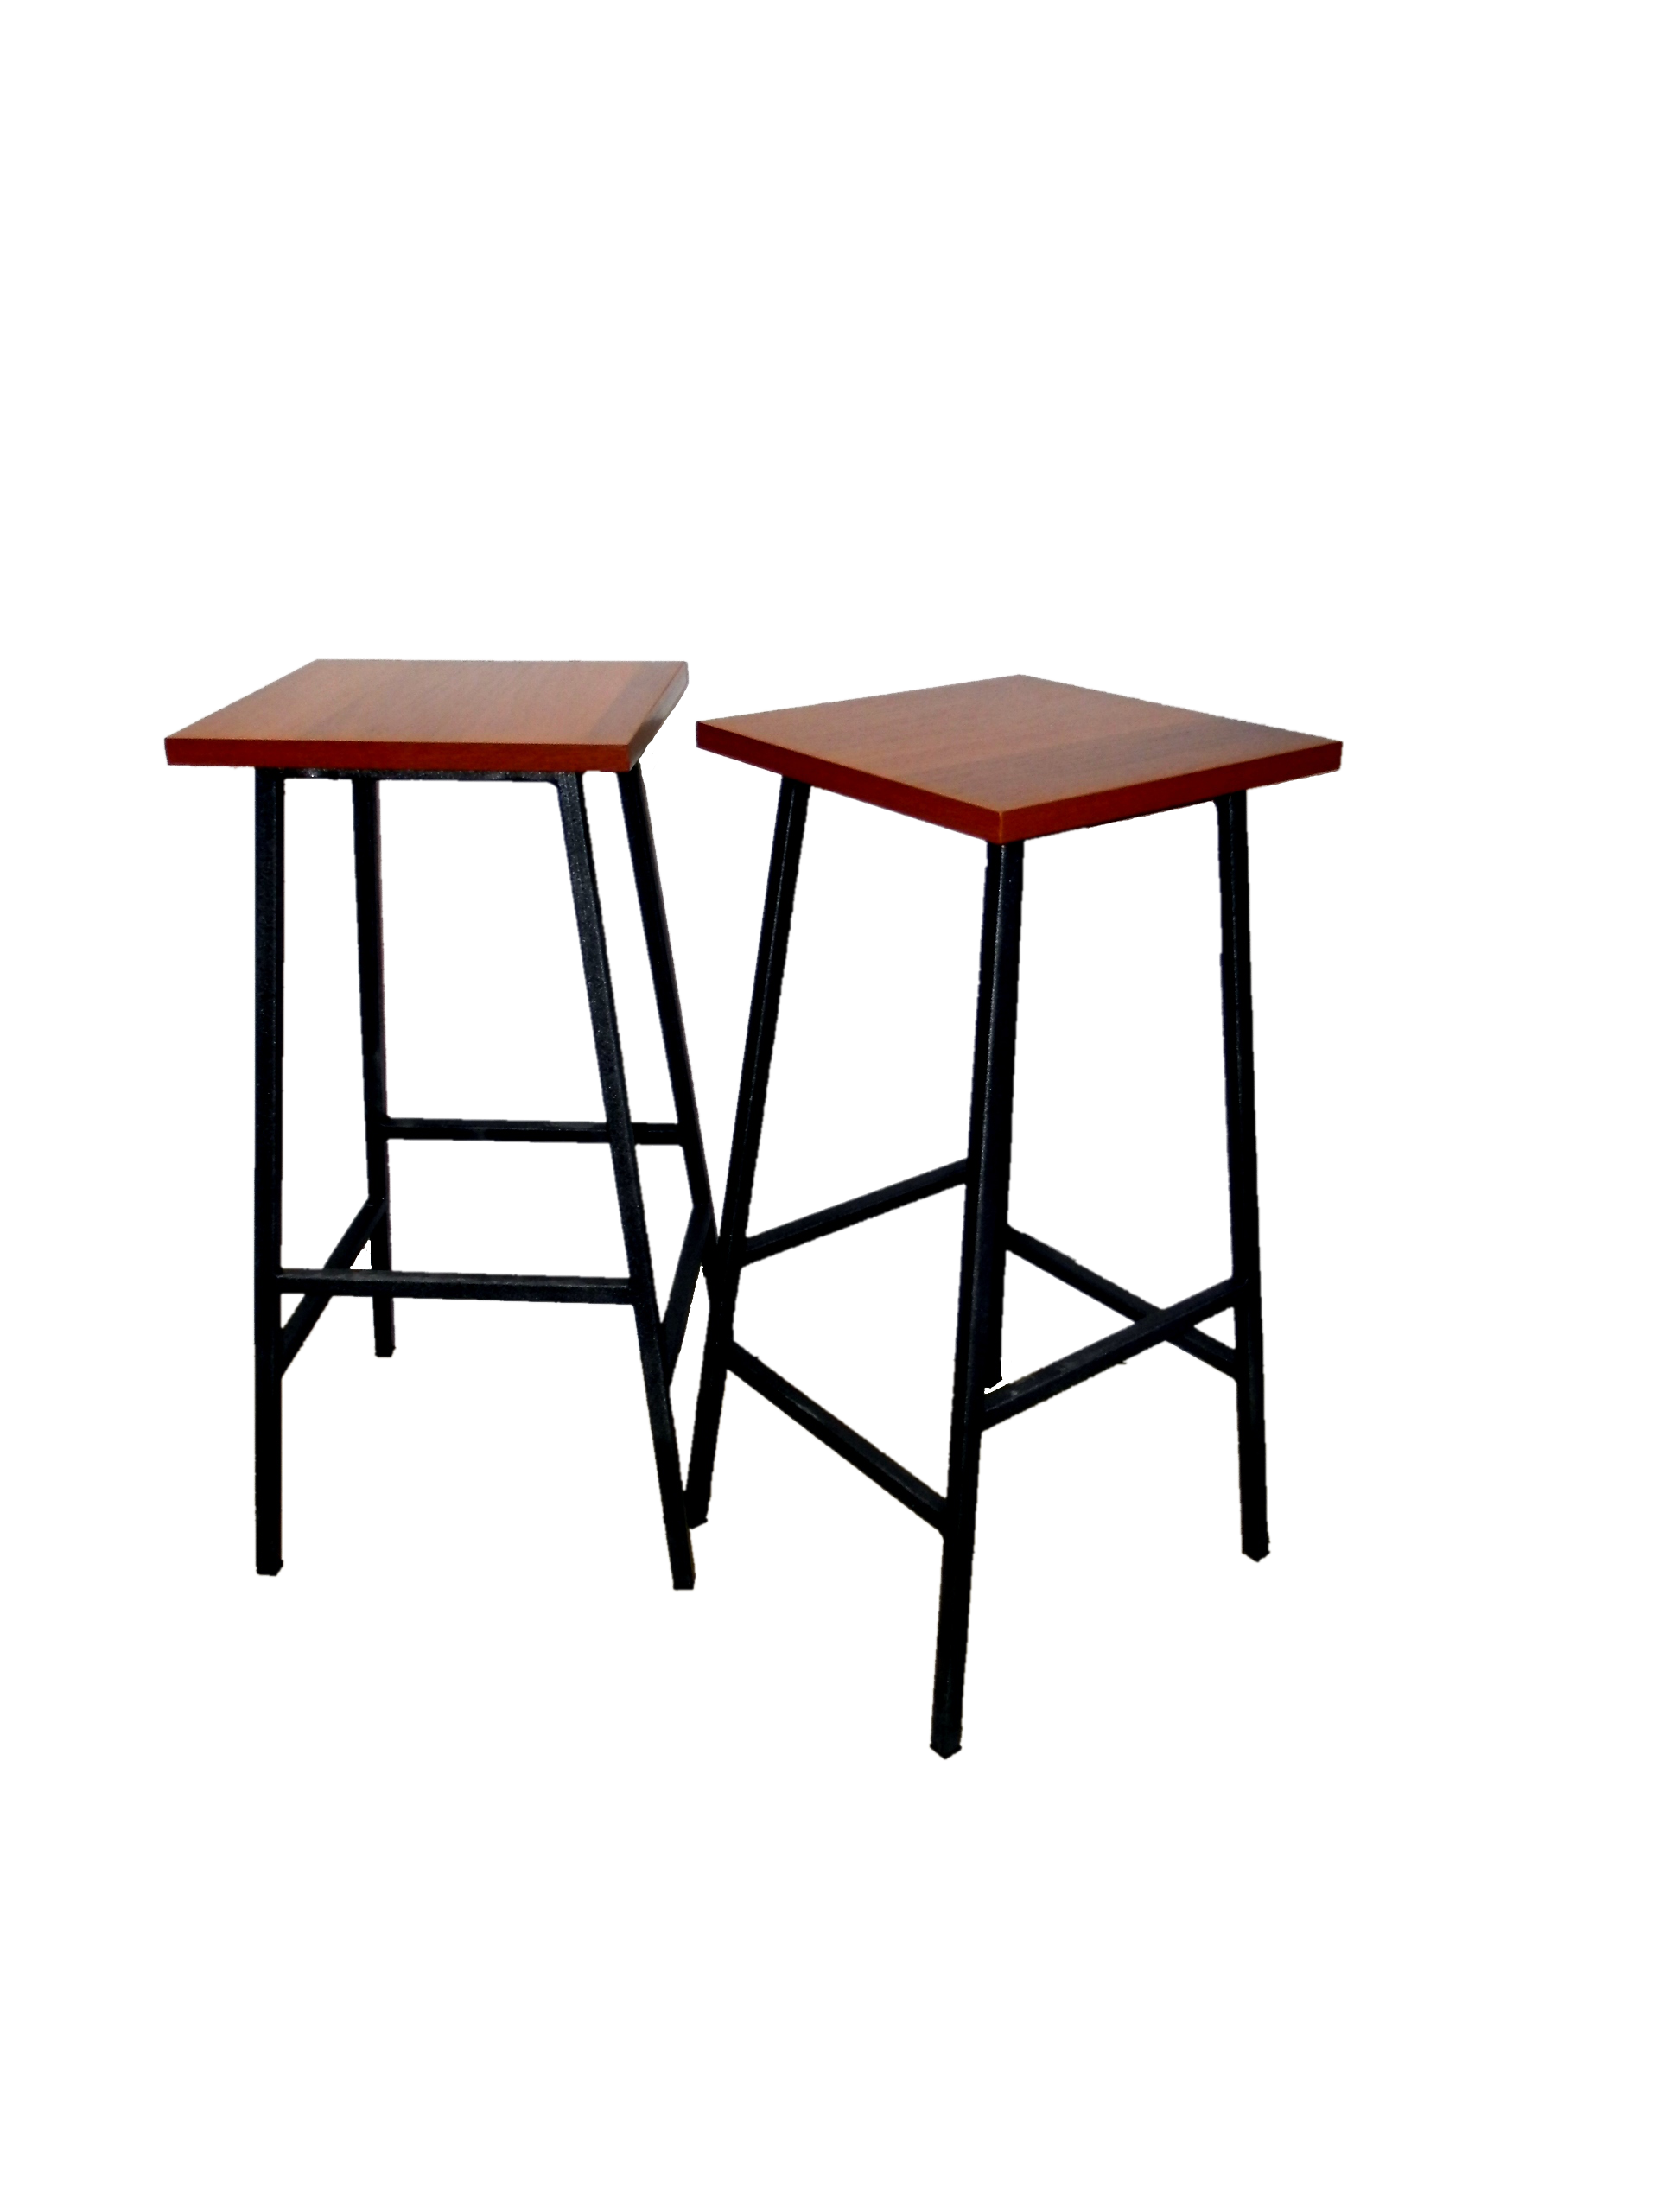 |  | 2325 |  | 2375
Лофт-7 |  | Стол компьютерный 1100х800х750 |  | 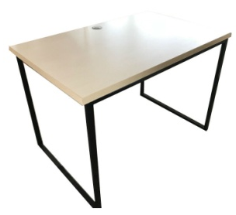 |  | 6385 | 6460
Лофт-8 |  | Стол компьютерный  Лофт  1100х800х750 | 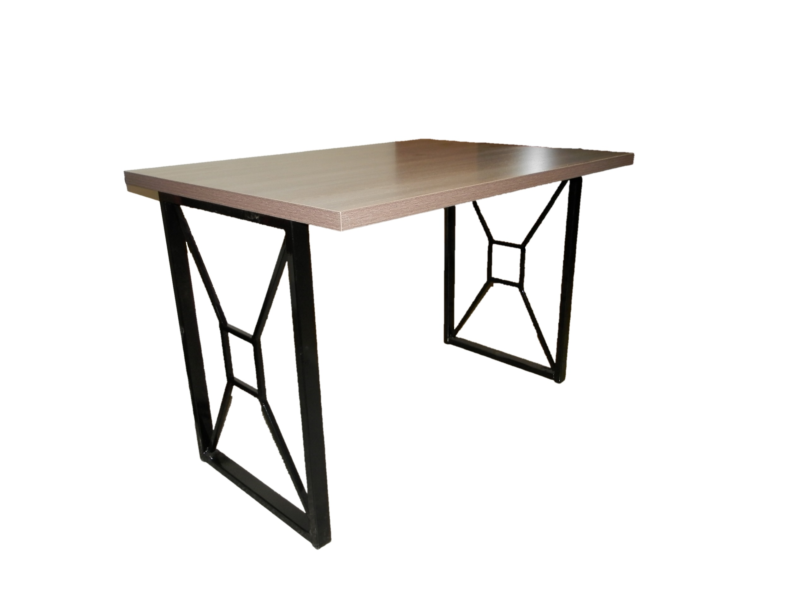 |  | 6250 |  | 6380
Лофт-9 |  | Стол компьютерный  Лофт  1100х800х750 | 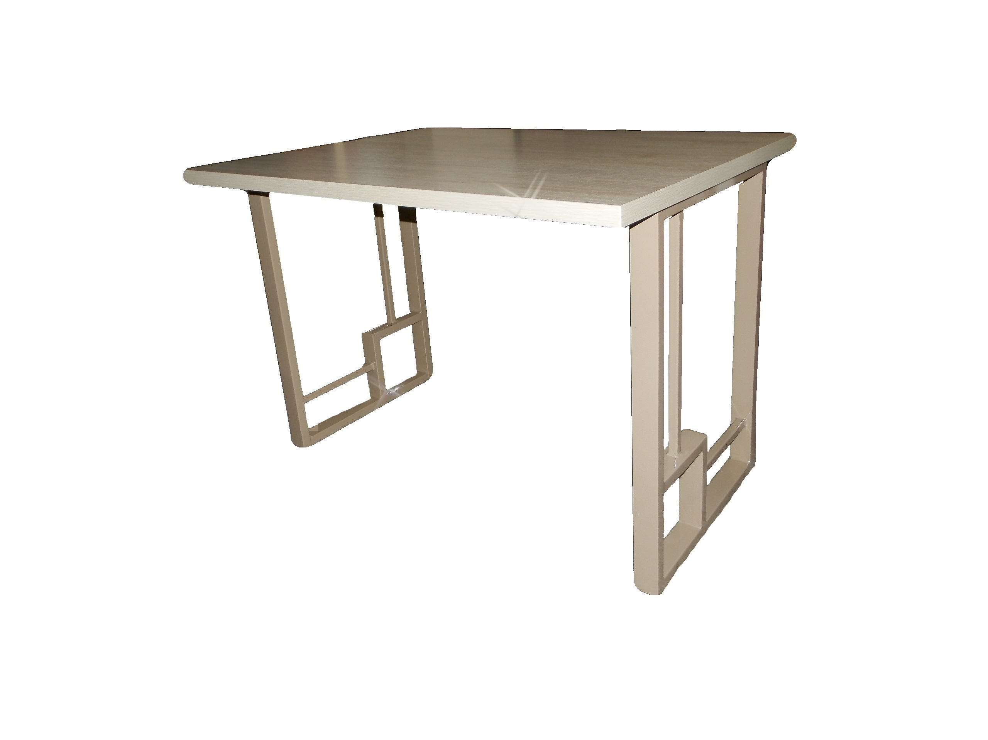 |  | 5960 |  | 6085
Лофт-10 |  | Стол журнальный  510х510х540  Крышка – ЛДСП |  | 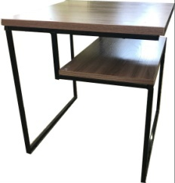 |  | 2105 | 2150
Лофт-11 |  | Стол + 4 стула  800х800х750  340х340х450  Крышка – ЛДСП |  | 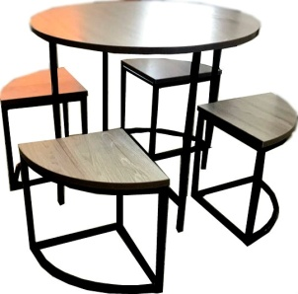 |  | 10850 | 11070

